실습 과제 12B

마감일: 2024년 6월 2일

주사위 던지기 게임을 모의 실험하는GUI 프로그램을 설계하고 구현하라. 프로그램은 사용자가 “주사위를 던지세요”라는 단추를 누르면 1부터 6사이의 정수를 보여주어야 한다. 다음으로 프로그램이 주사위를 던진 결과를 보여주어야 한다. 그리고 나서 사용자의 주사위 숫자가 프로그램의 주사위 숫자보다 크다면 “이겼습니다”를 보여주고 작다면 “졌습니다”를 보여주고 같다면 “비겼습니다”를 보여주어야 한다. 다음은 “주사위를 던지세요”라는 단추를 누른 후의 화면이다. 화면은 패널 안에 레이블 6개와 단추 1개가 있다.

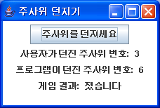

**클래스 설계는 클래스 내에 포함되는 변수들의 목록과 메소드들의 목록을 포함해야 한다. 또한 각 메소드의 설계도 해야 한다**.